Sveučilište u zagrebu
Fakultet organizacije i informatike
Varaždin

Dario Belinić 37075/08-IZ

Projekt iz kolegija Programsko inženjerstvo

Tehnička dokumentacija

Veterinarska stanica

Nositelj kolegija:
Prof.dr.sc.Vjeran Strahonja

Asistenti:
Zlatko stapić, dipl.inf.
Boris Tomaš, dipl.inf.
Marko Mijač. Mag.inf.
Ivan Švogor, Mag.inf.
Varaždin, srpanj 2014.

SADRŽAJ
1.UVOD......................................................................................................................................3
2.SLUČAJEVI KORIŠTENJA...................................................................................................4
3.DIJAGRAMI SLIJEDA...........................................................................................................5
3.1. Prijava u sustav..............................................................................................................6
3.2. Prikaz/unos klijenata......................................................................................................7
3.3. Prikaz/unos ljubimaca....................................................................................................8
3.4.Prikaz/unos pregleda.......................................................................................................9
3.5.Prikaz/unos povijesti bolesti...........................................................................................10
3.6.Izrada računa...................................................................................................................11
4.DIJAGRAM KLASA...............................................................................................................12
5.DIJAGRAMI AKTIVNOSTI....................................................................................................13
6.ERA DIJAGRAM.....................................................................................................................16

1.UVOD

Moj projektni zadatak na kolegiju Programsko inženjerstvo je bila aplikacija za rad veterinarske stanice. Aplikacija je zamišljena tak da administrator ( zaposlenik u veterinarskoj stanici ) ima pristup svim podacima o ljubimcima i njihovim vlasnicima, te mu ti podaci pomažu kod rada. U ovoj tehničkoj dokumentaciji projekta su obrađeni sljedeći dijagrami :

  - dijagram slučajeva korištenja
  - dijagrami slijeda
  - dijagrami aktivnosti

Uz svaki dijagram je priložena slika te kratki opis. Svi dijagrami su izrađeni u alatu Visual Paradigm Professional edition.

2.SLUČAJEVI KORIŠTENJA

Slučajevi korištenja definirani na korisničkim zahtjevima ovog projekta su :

  - Prijava u sustav
  - Pregled/Unos/Brisanje korisnika
  - Pregled/Unos/Brisanje ljubimaca
  - Pregled/Unos/Brisanje pregleda
  - Pregled/Unos/Brisanje usluga
  - Pregled/Ažuriranje povijesti bolesti
  - Pregled vlastitih ljubimaca i pregleda
  - Izrada računa
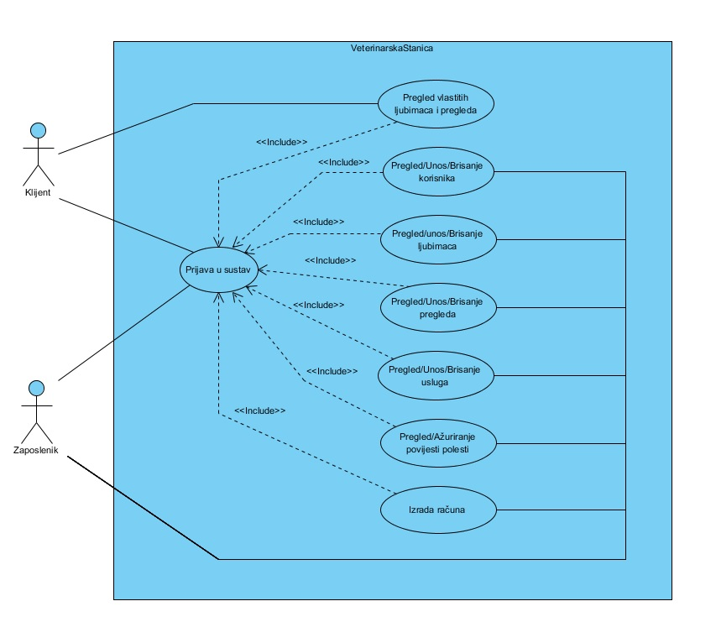

Slika prikazuje cijelokupni dijagram slučajeva korištenja. Sve započinje korisnikovom prijavom u sustav. Prije prijave korisnik nemože raditi ništa s aplikacijom. Uspješnom prijavom korisniku se otvaraju opcije za pregledavanje i unos klijenata i ljubimaca, pregledavanje i unos pregleda i računa te pregled,dodavanje i ažuriranje povijesti bolesti svakog ljubimca.

"prikaz/unos pregleda" – sam prikaz zakazani pregleda se nalazi na glavnoj formi aplikacije, korisniku se pruža uvid u zakazane preglede na određeni datum i vrijeme. Korisnik može dodavati nove preglede te brisati postojeće po želji. Dodavanjem novog pregleda klijentu se šalje email s podacima o pregledu.

"prikaz/unos klijenata" – otvara se forma s prikazom svih registriranih klijenata veterinarske stanice. Omogućeno je dodavanje novih klijenata.

"prikaz/unos ljubimaca" - otvara se forma s prikazom svih ljubimaca . Omogućeno je dodavanje novih ljubimaca.

"prikaz/unos/ažuriranje povijesti bolesti" – otvara se forma koja omogućuje unos podataka u povijest bolesti određenog ljubimca.

"izrada računa" – nakon odabira pruženih usluga, generira se račun te izračunava ukupna cijena pregleda.

3.DIJAGRAMI SLIJEDA

U ovom dijelu tehničke dokumentacije ću opisati dijagrame slijeda. Uz svaki dijagram se nalazi slika te kratki opis. Obrađeni su sljedeći dijagrami slijeda :

  - Prijava u sustav
  - Pregled/Unos/Brisanje korisnika
  - Pregled/Unos/Brisanje ljubimaca
  - Pregled/Unos/Brisanje pregleda
  - Pregled/Unos/Brisanje usluga
  - Pregled/Ažuriranje povijesti bolesti
  - Pregled vlastitih ljubimaca i pregleda
  - Izrada računa

  - Prijava u sustav

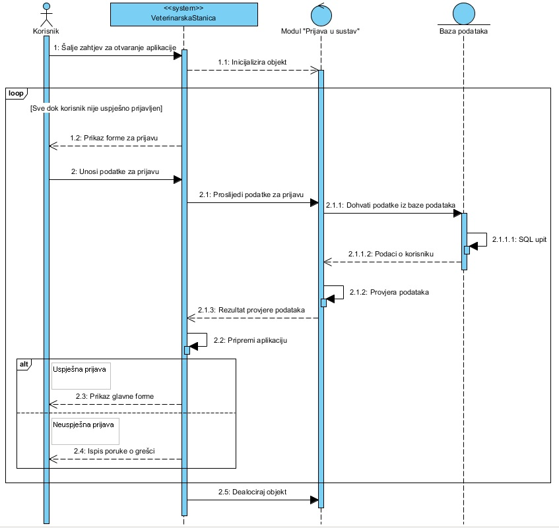

Pokretanjem aplikacije na ekranu se prikaže forma za prijavu u sustav. Korisnik unosi korisničko ime i lozinku koji se provjeravaju u bazi podataka te se ovisno o rezultatu provjere ispisuje greška o prijavi ili se korisnika prebacuje na glavnu formu aplikacije. Ukoliko je prijava pogrešna, ispisuje se greška na ekranu te se korisniku pruža opet šansa za prijavu dok god ne unese točne podatke.

  - Pregled/Unos/Brisanje korisnika

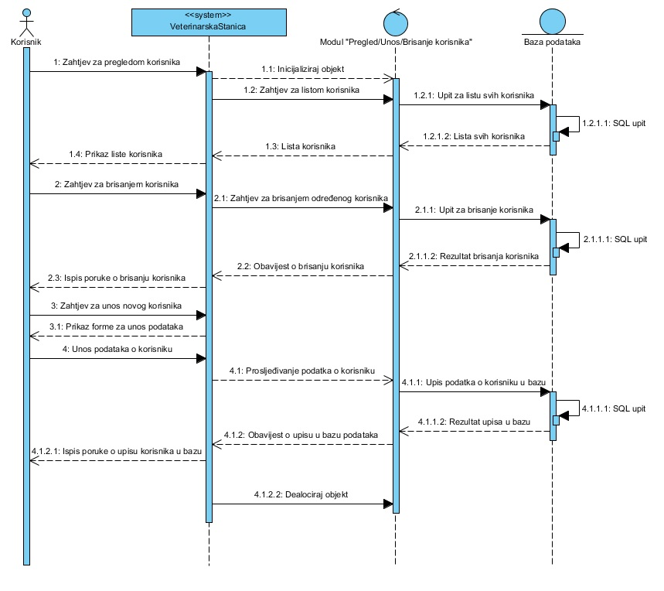
Ukoliko korisnik zahtjeva ispis prikaza o klijentima veterinarske stanice, otvara se nova forma s data grid viewom koji sadrži podatke iz baze podataka sa svim klijentima koji su registrirani u veterinarskoj stanici. Korisnik ima mogučnost brisanja te kreiranja novih klijenata. Dodavanje novih klijenata se obavlja iz forme za unos klijenata gdje korisnik unese podatke o novom klijentu te ga time registrira u veterinarskoj stanici.

  - Pregled/Unos/Brisanje ljubimaca

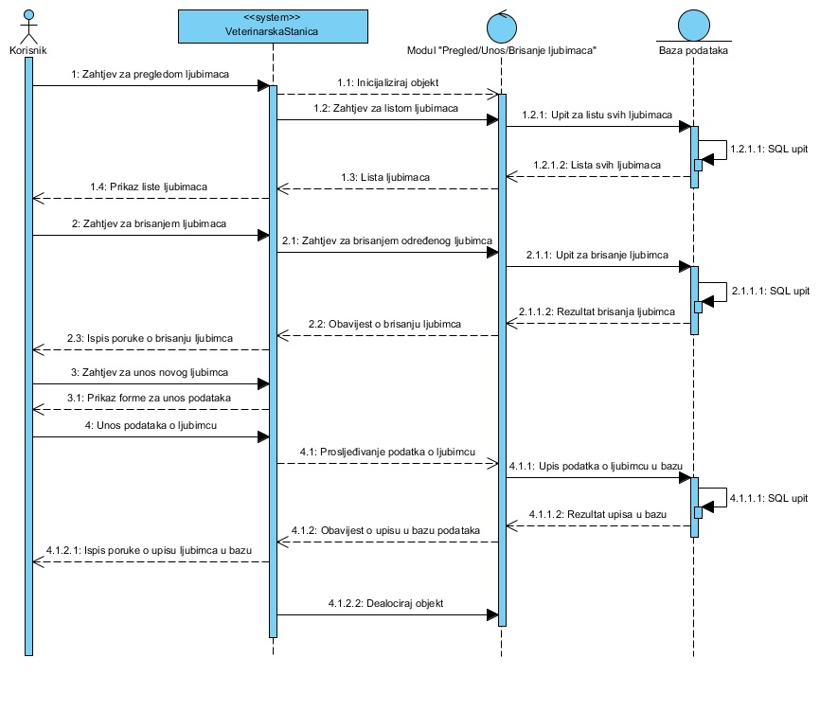
Ukoliko korisnik zahtjeva ispis prikaza o ljubimcima , otvara se nova forma s data grid viewom koji sadrži podatke iz baze podataka sa svim ljubimcima koji su registrirani u veterinarskoj stanici. Korisnik ima mogučnost brisanja te kreiranja novih ljubimaca. Dodavanje novih ljubimaca se obavlja iz forme za unos ljubimaca gdje korisnik unese podatke o novom klijentu te ga time registrira u veterinarskoj stanici.

  - Pregled/Unos/Brisanje pregleda
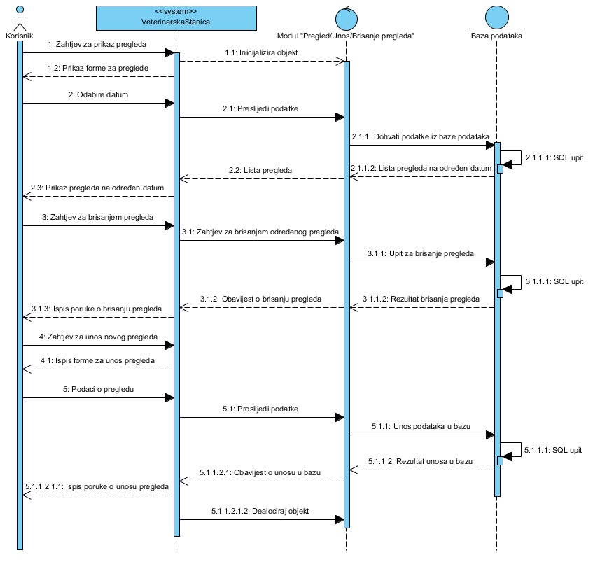
Iz početne forme korisnik može pregledavati sve preglede zakazane za određeni datum i vrijeme. Također može unijeti nove preglede te brisati postojeće. Ukoliko se kreira novi pregled, to se radi iz forme za unos novog pregleda te se podaci unašaju u bazu podataka, a i šalje se email poruka o pregledu klijentu koji je naručen.

  - Pregled/Ažuriranje povijesti bolesti
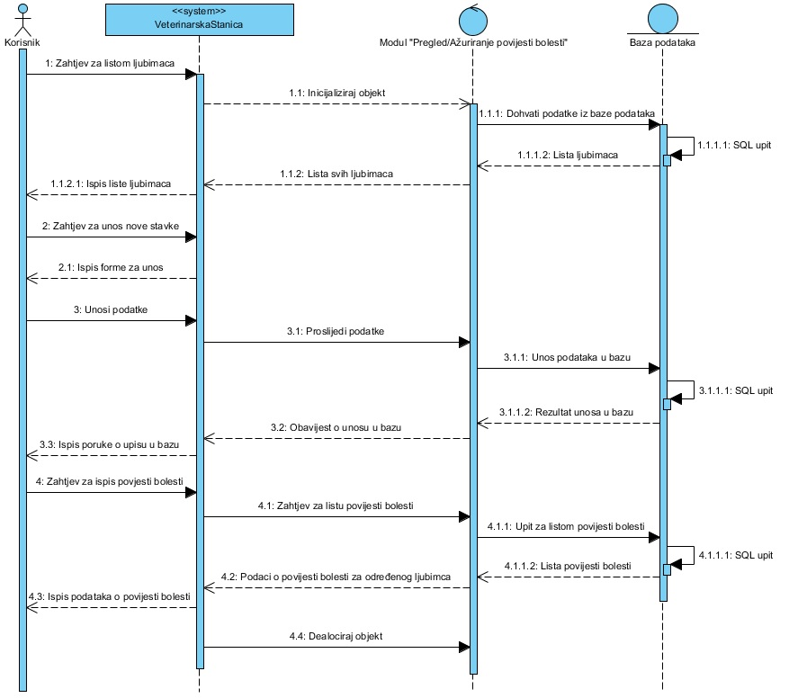
Pregledom ljubimaca, korisnik ima uvid u povijest bolesti za svakog ljubimca. Također prilikom pregleda ima opciju unosa stavki u povijest bolesti.

  - Izrada računa
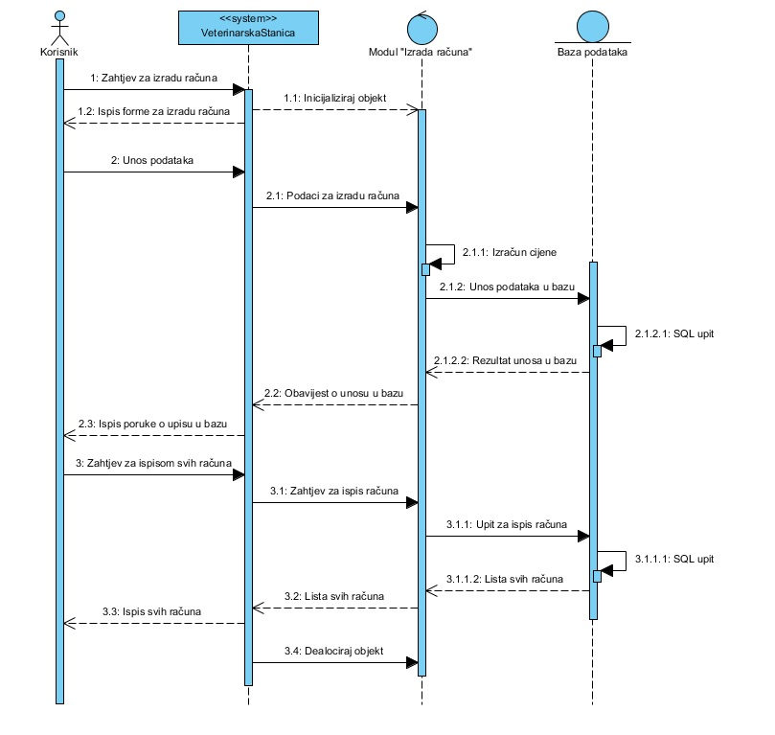
Kada je ljubimac na pregledu, korisnik unaša u formu sve usluge koje su pružane te se izračunava ukupna cijena i generira račun klijentu. Korisnik aplikacije može pregledavati sve račune iz glavne forme.

3.7. Pregled vlastitih ljubimaca i pregleda

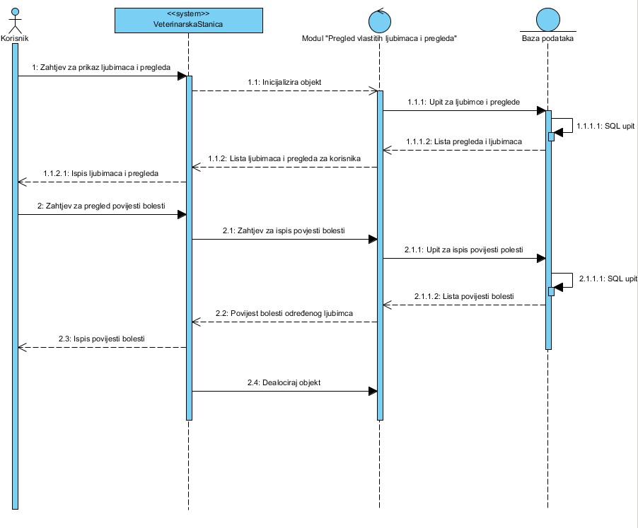
Ukoliko je prijavljen korisnik a ne zaposlenik veterinarske stanice, on može pregledati povijesti bolesti svojih ljubimaca, i također može vidjeti preglede na koje čeka. Ovaj dio aplikacije je zamisljen tako da se korisnik može prijaviti na terminalu veterinarske stanice dok čeka.

3.8. Pregled/Unos/Brisanje usluga

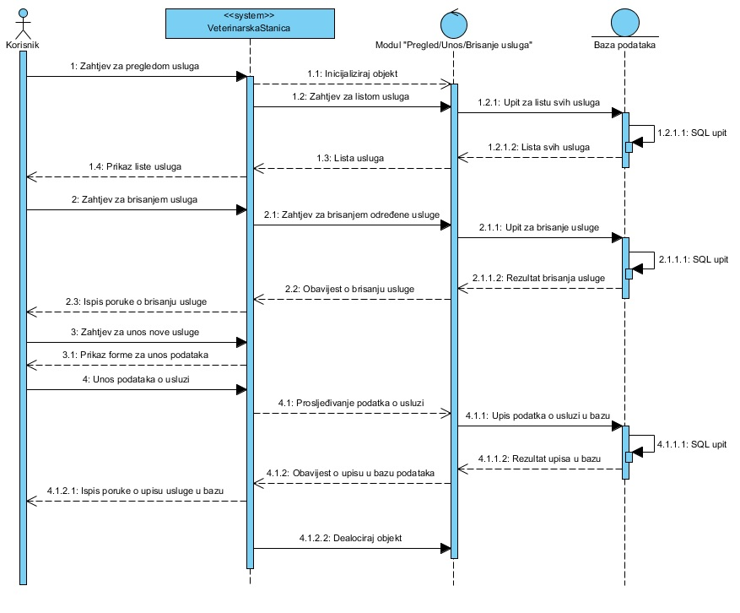

Zaposlenik može pregledavati usluge koje veterinarska stanica trenutno pruže. Također može dodavati nove usluge ili brisati postojeće.

4.DIJAGRAM KLASA
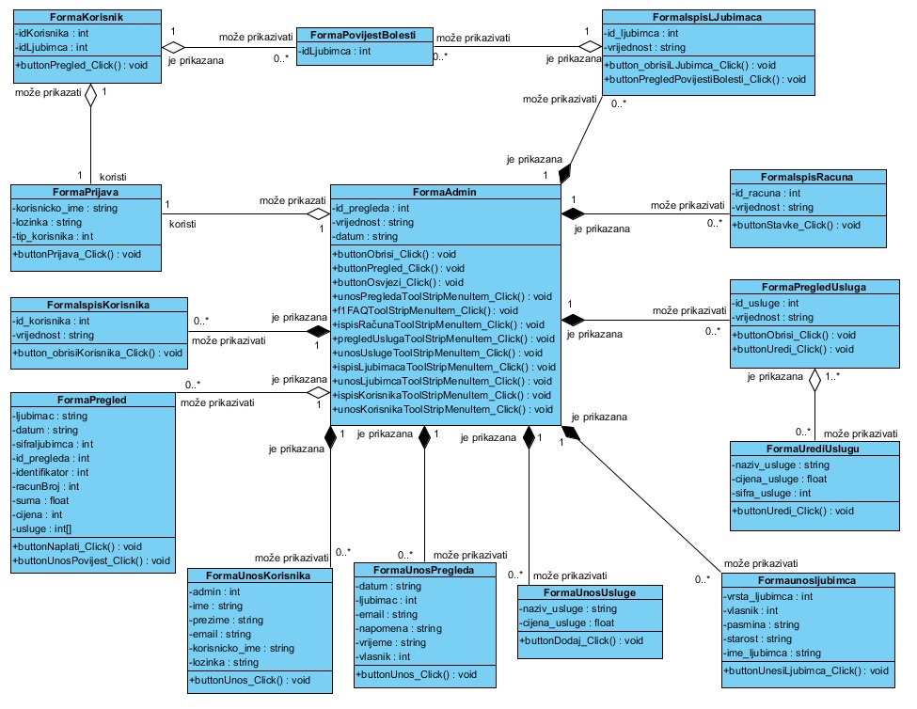

5.DIJAGRAMI AKTIVNOSTI

  - Dijagram aktivnosti "Prijava u sustav"
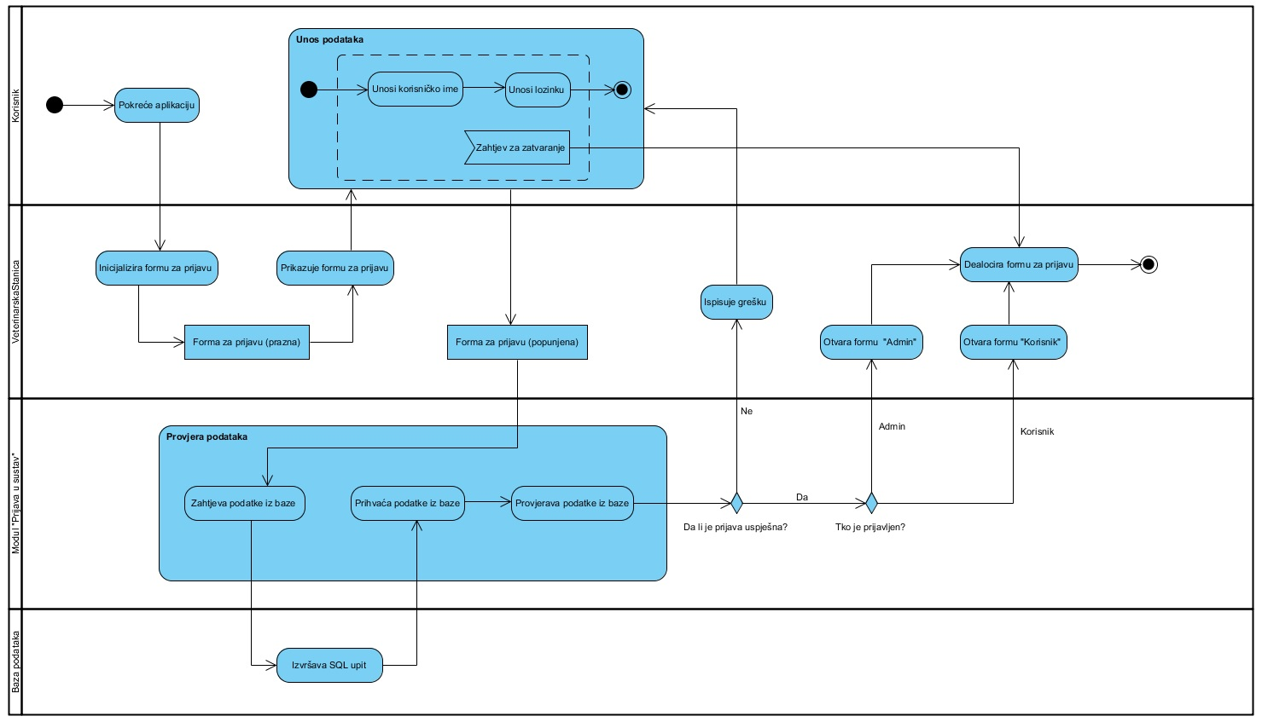

5.2. Dijagram aktivnosti "Pregled/Unos/Brisanje ljubimaca"
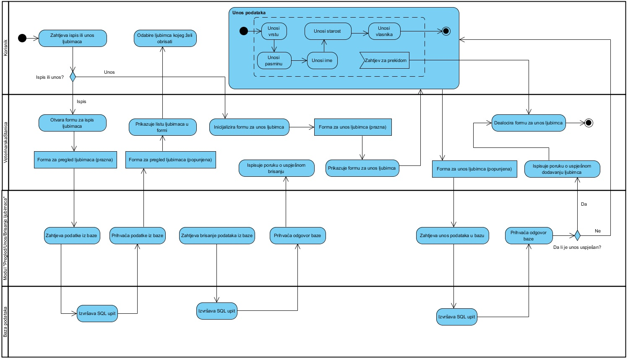
5.3. Dijagram aktivnosti " Pregled/Unos/Brisanje korisnika"
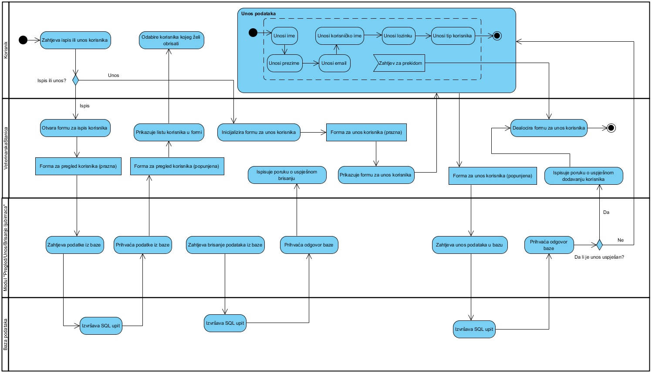
  - Dijagram aktivnosti "Pregled/Unos/Brisanje pregleda"
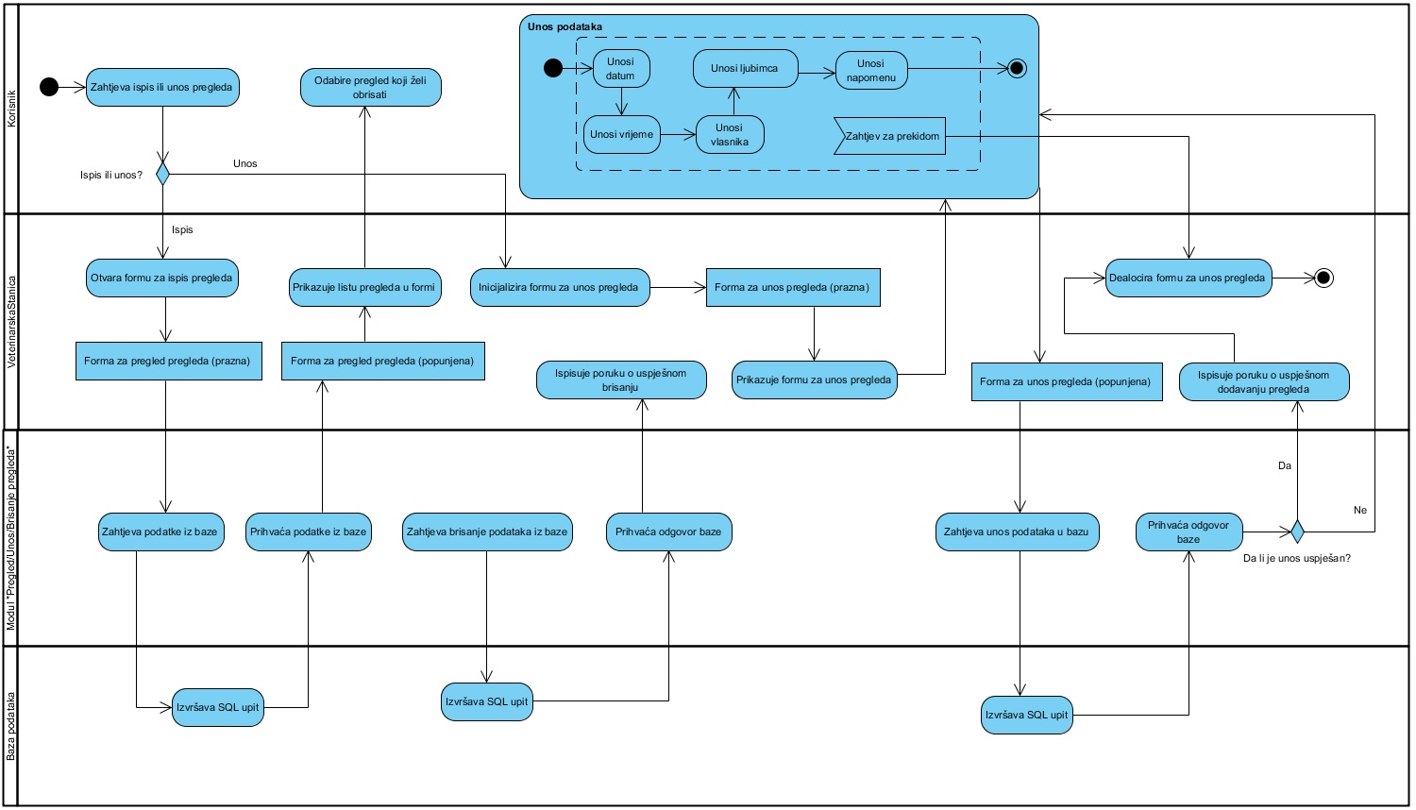
5.5. Dijagram aktivnosti "Izrada računa"
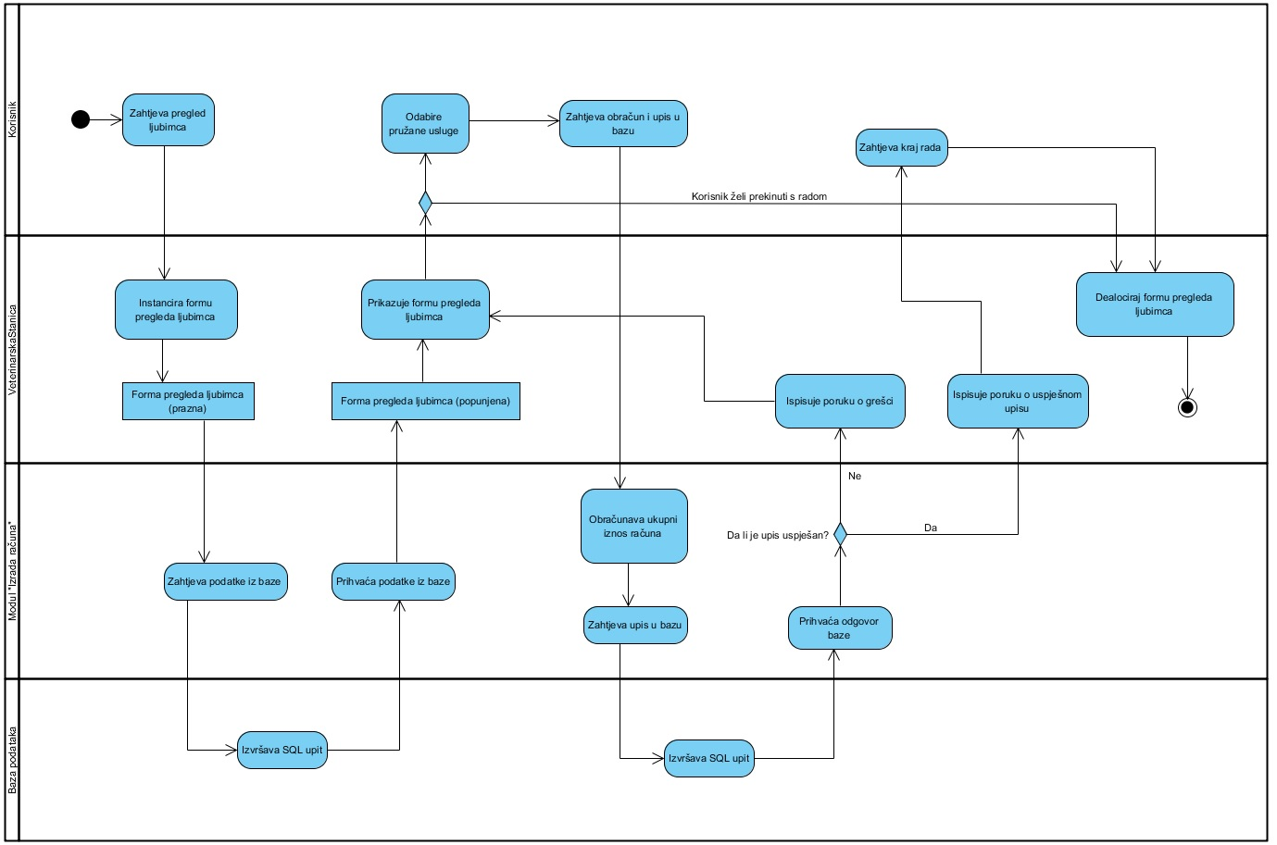
  - Dijagram aktivnosti " Pregled/Unos/Brisanje usluga"
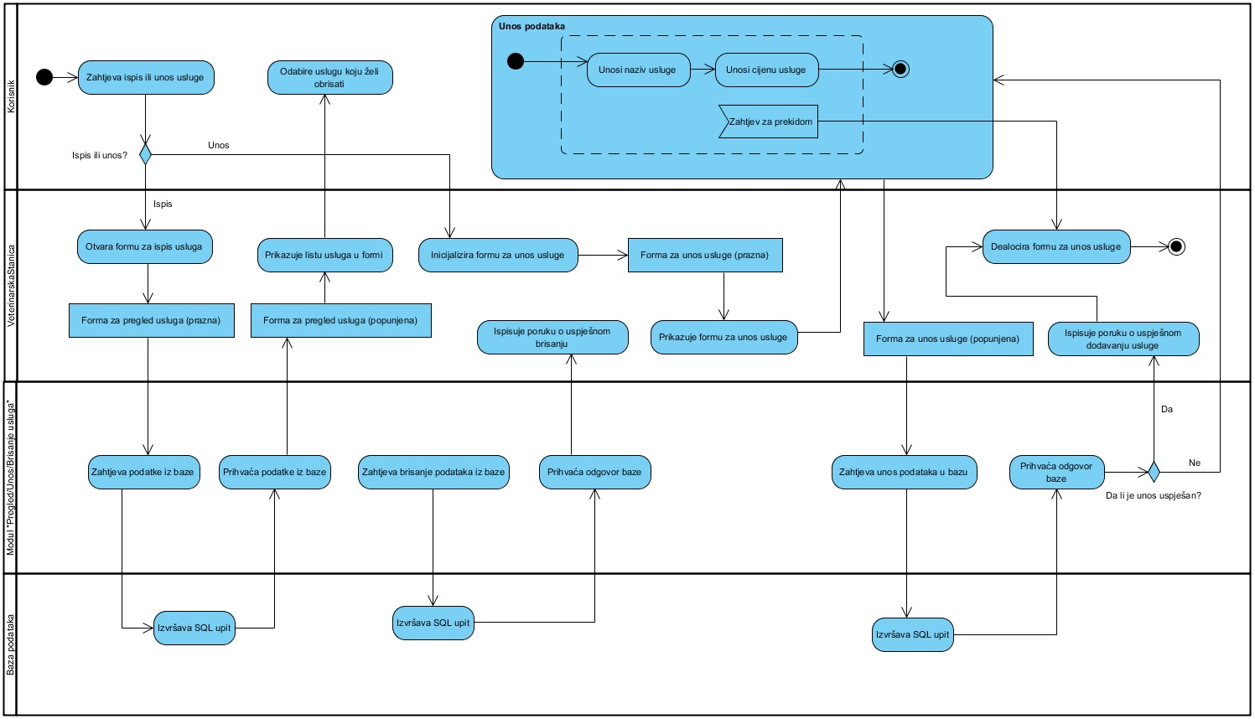

  - Pregled/Ažuriranje povijesti bolesti
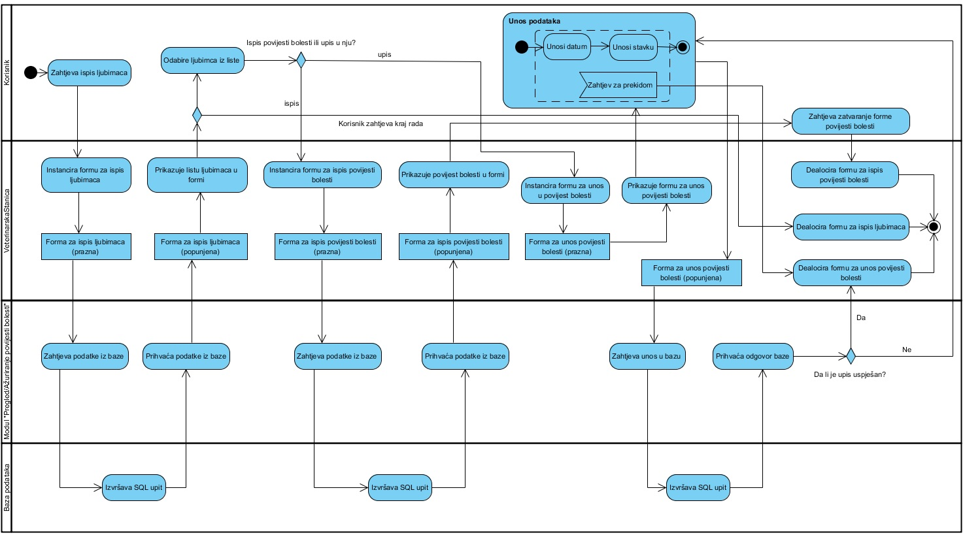
  - Pregled vlastitih ljubimaca i pregleda
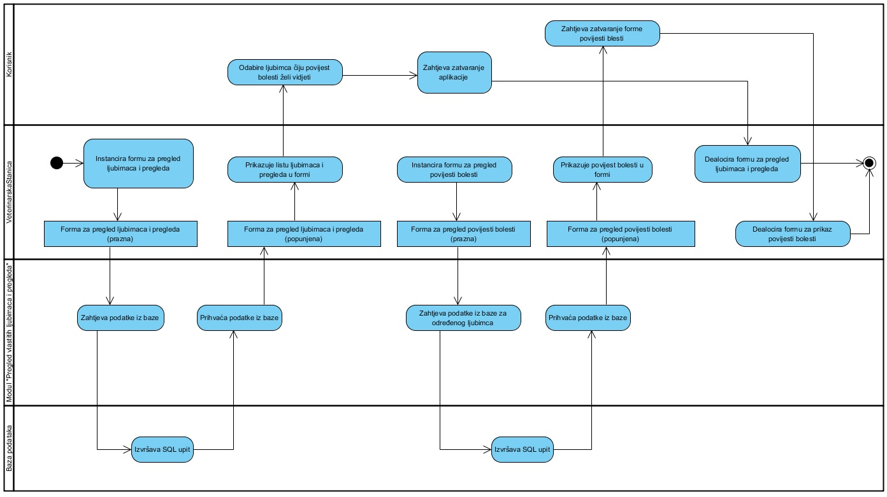

6.ERA dijagram
